章节1:醉酒
醉酒是为龙与地下城设计的一个新状态，它的使用方式与玩家手册附录A里记载的状态相似。

醉酒等级与功效

1魅力类技能使用起来困难

2智力与感知类技能使用起来困难

3速度减少5尺且魅力类技能呈劣势

4智力与感知类技能呈劣势

5力量，敏捷，体质类技能使用起来困难

6每有一等级/生命骰，生命值上限将会减少1点

7力量，敏捷，体质类技能呈劣势且获得一阶力竭

8失去所有的熟练加值

9很难站立且获得一阶力竭

10失去意识

使用起来困难的技能Skillsthatarehardertouse。意味着将无法使用相应的熟练项。如果一个拥有5级醉酒的野蛮人想要躲藏，当他进行敏捷检定（隐匿）时不能加上熟练加值。

失去所有熟练加值Loseallproficiencybonuses。意味着所有熟练加值变为0,包括攻击和施法时。当你获得8级醉酒时，战斗对你来说会变成一件很困难的事。

很难站立Hardtostand。每当你突然移动或者转向时，包括战斗轮里每一轮时，你必须成功通过一次敏捷豁免（dc为10），否则你将陷入倒地状态。

失去意识Unconsciousness。玩家将会陷入昏迷状态，没有任何抵抗的余地。

醉酒豁免检定Intoxicationsavingthrow。醉酒豁免检定是一种经过修改的体质检定。当一个生物喝酒或服药时，他需要通过醉酒豁免检定，不然就会获得醉酒等级。任何可以抵抗中毒的魔法、能力、法术的效应，同样可以消除醉酒状态，但不能消除滥用所带来的上瘾、力竭与副作用。除非该生物不再处于醉酒，否则不能消除这样得来的力竭状态。

中毒抗性Poisonresistance。类人生物对酒精和药物的抗性与对中毒的抗性相同。当你拥有中毒抗性时，你在进行醉酒豁免检定时可以获得优势。而免疫中毒会给醉酒豁免检定带来多少免疫将取决于dm的判断。

冒险与醉酒

一小时内只喝一杯酒不会导致醉酒豁免检定。毕竟这么做的话会打断角色扮演并且拖慢游戏的节奏。

总而言之，当你小队中的一名成员参加喝酒大赛，或是当dm想知道玩家处于六级醉酒状态时该如何保护自己时，这个醉酒规则将会非常有用。喝多少酒算一份并没有明确的界限，大致来说一杯啤酒指一份，而一马克杯的酒则指代许多份。如果没法准确界定时，多大算一份将以dm为准。

药物使用对于角色来说可能有些少见，但是在战役里dm可以设计一些NPC来制作，贩卖或服用药物。某些恶棍可能也会因为各种各样的理由使用药物来伤害角色。
章节2:酒

小酌解心忧，牛饮愁更愁——伊尔明斯特

根据种类界定的醉酒豁免困难等级

种类dc

清淡麦酒Ale,weak8

常规麦酒Ale,common9

浓烈麦酒Ale,stout10

魔法麦酒（矮人麦酒）Ale,supernatural(dwarven)12

苹果酒Cider11

清淡烈酒Liquor,weak10

烈酒Liquor11

浓烈烈酒Liquor,strong12

谷类烈酒Liquor,grainalcohol14

兑水葡萄酒Wine,watered9

常规葡萄酒Wine,common10

香槟Wine,champagne11

加料葡萄酒Wine,fortified12

总说明。大部分的冒险者会用16盎司的马克杯喝酒，而他们在酒馆付的费用则大相径庭。下面的列表里列出的价格只代表它的批发价。而酒馆或旅馆老板自然会将价格控制在其上。当然为了应对那些经营酒馆的冒险者，这里也会列出以桶为单位计算的价格。批发价格不会以马克杯（16盎司）为单位因为有的酒每马克的钱低于一铜币。当没法界定时，老板会按照一壶一半的金额收取一马克饮品的价格。平均来说朱古力BitterBlack每马克杯收12铜币。

购买酒的时候会有各种各样的份量，这取决于用什么容器来储存。有的时候如果你没有合适的设备，就没法搬运装酒的容器。在运货时往往以加仑为单位。而要给客上酒时则用盎司为单位。每加仑等同于128盎司。

装满的容器的重量

如果你很在意装满的容器的重量的话，可以使用这一条款。在下一页写明了容器的重量，而里面每装了一加仑的酒，就会增加8磅。举例来说，一个手持小桶的葡萄酒重26磅。（其中16磅是两加仑葡萄酒的重量，而10磅则是容器重量）

马克杯mug：一个马克杯里可以存放16盎司的酒。往往在接客时会用这个单位。

半壶halfjug：字面意思的半壶（半加仑或者说64盎司）。这是批发时最小的单位。

壶jug：壶会以各种各样材质制成，里面可以装1加仑的酒。最常见的材质是陶土。用陶土制成的壶大概6磅，而金属制的则会轻一些，玻璃制的则会更轻。一般玻璃制的壶是奢华的象征。

手持小桶handkeg：木质的，往往是12英寸深，直径8英寸。容量2加仑重10磅。

小桶cask：木质的，往往是24英寸深，直径18英寸。容量12加仑重45磅。

波本桶barrel：木质且结实的，往往是36英寸深，直径25英寸。容量32加仑重90磅。

雪莉桶butt：木质且结实的，往往是60英寸深，直径46英寸。容量105加仑重200磅。这是运输时常用的尺寸。

大桶tun：木质且结实，往往是不会被移动的，且只有在交付订单时使用。它被设计出来时就是为了给别的桶注酒，并且自带水阀。（你可以理解为在桶上安了个水龙头，方便倒到别的桶里。）这种容器往往时80英寸深，直径72英寸。容量260加仑重600磅。

酒的价格

以下酒水的价格只算了本身的价值，不包括它的容器。正常的零售价格往往是批发价的三倍。如此说来，酒保会把一半壶的朱古力BitterBlack卖到3,4银币，而不是批发价的区区13个铜板。

啤酒（麦酒）

朱古力BitterBlack。这是个色调很暗的黑啤酒，往往以室温保存。

苦尽甘来BleakStout。这种暗棕色的黑啤酒比普通的酒还要烈一倍，它尝起来非常的苦但却带有巧克力般的回甘。醉酒豁免dc11

龙吐口Dragon'sBreath。同样是苦的黑啤酒，因为它让人呕吐的臭味闻名。

哥布林弟布林GoblinBoblin。哥布林会把这糟糕的酒称为弟布林Boblin，而其他的类人生物则叫它"哥布林的尿"。之所以这玩意能勉强称得上无毒，只因为里面兑了很多的水。醉酒豁免dc7

金色沙滩GoldenSand。这种麦芽酒由葡萄底料酒，和金色与橘色的调料组成。它的价格也因如此并不算贵。

半身人之最Halfling'sBest。这种啤酒像墨水一样黑，但是又甜又有水果香。醉酒检定dc11

北方货NorthBrew。在不会毒死的范畴内，这种暗琥珀色的酒算是最便宜的了。

上古之眼OldOneEye。这种储存啤酒呈红色，据说是用辣椒水煮成的。

高洁之紫PurpleNoble。这种麦芽酒如水晶般清澈，并且有着秘藏的调料，据说是每年都会更换配方。如果你能尝出今年调料的成分，这将成为你今年最好的吹嘘材料。这种酒几乎成为了地位的象征。当然这酒并不是紫色的，但它名字的由来有着至少四十种不同且互相矛盾的起源故事。

幽暗之影ShadowdarkAle。这种麦芽酒呈棕色且气泡。

巫师之选Wizard'sChoiceedle。这是种酵母味的红色啤酒。醉酒豁免dc11
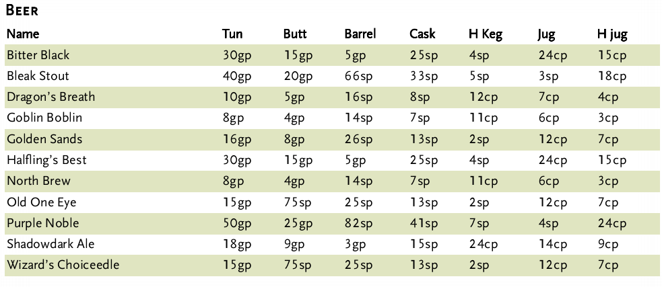
苹果酒

山丘果酒HillCider。这种苹果酒以一种秘藏的比例的水果以及苹果发酵而成，呈暗橙色。这种苹果酒和特浓葡萄酒一样烈。醉酒豁免dc12

拜服KneeCrackerCider。这是最常见的苹果酒。它很便宜，含果粒，并且因为调配口感大相径庭。

巨魔梨汁TrollPear。这种梨汁酒因为它美味的口感而饱受好评。没人知道这梨到底和巨魔有什么关系，但作为一种营销手段它很受欢迎。对于买得起的人来说，这算是他们能找到的最好的苹果酒了。

维尔霍恩果酒VilhounCider。这种苹果酒因其浓烈的樱桃味和顺滑的口感出名。在喝之前，它往往会被热地滚烫。
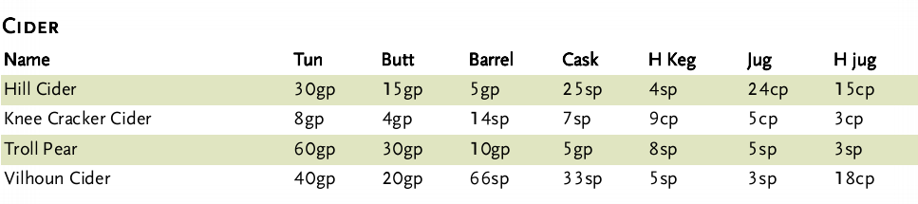
葡萄酒

红色修道院AbbeyRed。这种葡萄酒产自各式各样的修道院和教堂，以此来补贴它们运营的费用。每种葡萄酒的味道多少有些微妙的不同，而大部分的酒客都有自己最爱的修道院。

浓浓血色（葡萄干）Bloodwine(Raisin)。这种浓厚的葡萄酒呈深红色，据说这种酒所使用的葡萄，都产自战地。只能说希望这是个谣言。

克拉里Clarry。这是常见的吧台饮品，往往会被兑水，然后用蜂蜜调味。

远古蜜酒Evermead。这种小精灵蜂蜜酒以一种极为规范而保密的方式酿制。每一杯这种闪闪发光的饮品尝起来都完全一样，没有差别；这是甜味，香料，以及烟熏味的完美协调。据传说这种蜂蜜酒在被开箱饮用前会被静置上百年。同样的，也有传言说在每个位面里小精灵所酿的这种蜂蜜酒全都完全一致。醉酒检定15dc

红色远脊FarRidgeRed。这是种甜品酒，有着比红色还要深的玫瑰色。这种酒需要使用一种保密的比例混合来自世界各地的葡萄。那些有着细腻味觉的品酒师们往往会称它不过是加了糖的水罢了。

烈火FireWine。这种葡萄酒又烈又辣，据说还有足以药用的品质。（译者：可能是指可以消毒？）。醉酒豁免dc12

萤火Glowfire。这是种浅黄绿色的葡萄酒，在黑暗中还会发出淡淡的冷光。这种酒还有浓烈的梨味。

幽暗黄昏HighduskDark。这种甜辣味的葡萄酒呈黑色，并且非常的烈。醉酒豁免dc12

蜜酒Mead。这种酒只用蜂蜜做成，它很容易被弄脏且制作起来会很困难。它制作上的难度造成了它高昂的价格，并且它独特的口感很明显需要适应，第一次喝的人往往不会太喜欢。醉酒豁免dc9

干枯红木RedwoodDry。这种加料葡萄酒呈干红色，且有着浓烈的木材与浆果的味道。

特选发酵SpecialVat。这种淡红色的加料葡萄酒会给你的嘴唇与舌头带来一些麻木与刺痛感。它尝起来像是葡萄，草莓与木莓。

佐餐酒TableWine。要说有什么东西比这种兑了水没有商标，批量贩卖的佐餐酒更糟糕的，那也就只剩下料酒了。但对于那些只想便宜买醉，不在乎味道的人来说，这或许已经足够了。醉酒豁免dc7

地下圣殿Temple-Under-Rock。这种葡萄酒在地表世界很少见，往往它会被以各式各样的门路从地底世界运过来。它经常被装在一个不透明陶瓷容器里，毕竟一旦暴露在任何光照下，它就会失去味道以及它标志性的绿色光芒。据说这种葡萄酒是用从来没被日光照到过的蘑菇制作的。

黄玉Topaz。这是种介于黄色与琥珀色之间眼色的啤酒，稍显有坚果调味。

香料热葡萄酒SpicedWine。这是一种对由各个地区与国度制作的，各式各样的香料热葡萄酒的笼统称呼。标注的价格是平均价。

迎宾红宝石WestgateRuby。这种粗深红色的葡萄酒带有微微的苦味，是最常见的迎宾酒。

冬日之饮WinterWine。这种加料葡萄酒往往只有在夏天有货。因为只有这个时候那些极地区域才会开放交易。这种淡蓝紫色的葡萄酒非常的浓烈并且非常的甜。
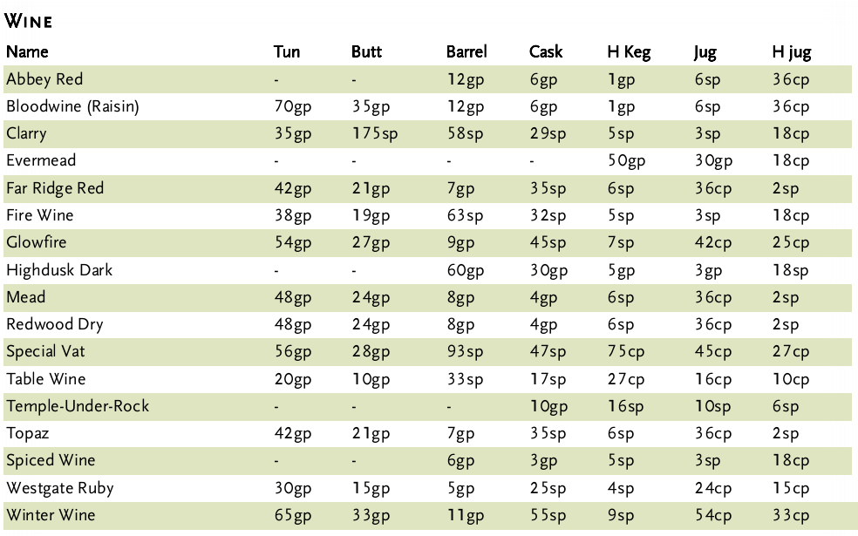
香槟

快乐大脚木香槟GladfeetWoodsChampagne。这快乐大脚葡萄园会生产大量的半身人香槟，但它所制作的"含木块的"酒瓶是最贵且最高档的，也就只有冰雪十号IceTen香槟会比它更难获得了吧。对于大部分的爱酒人士来说，快乐大脚木香槟可以说得上是最好的选择了。这些瓶子内都附带着一块一英寸立方的木头，当然这木头是比瓶口要大的。他们到底是怎么把大过瓶口的木头塞到瓶子里的，始终是个未解之谜。

冰雪十号香槟IceTenChampagne。这种浅蓝色的香槟被认为是来自Vonnegut葡萄园的最好的杰作。运营这酒庄的半身人宣称，这里的葡萄是从"某个地方elsewhere"迁移过来的，并且拒绝对此做出进一步的解释。但众所周知的，世上根本没有别的葡萄，能酿造出带有这么美妙的发泡声与口感的浅蓝色香槟。

莉莉与野猪香槟LillyandBoarChampagne。LillyandBoar葡萄园是这世上最大的，生产真正的半身人手制香槟的葡萄园。其实还有些半身人葡萄园也能生产真正的香槟，但他们的价格，可就没法比了。

高个子香槟"罐子酒"TallChampagne"Crock"。高个子Tall香槟指的是所有其他的，不由半身人制作的香槟。它们的颜色质量，发泡与味道都稍显逊色。也因如此，它们被半身人称作"罐子酒crock"，而被一般的酒客称作"柜式香槟shelfchampagne"。不管如何，它们也算是最容易找到的气泡葡萄酒。为了掩盖味道上的劣势，这高个子香槟的酿造者会增加它的酒精浓度。醉酒豁免dc12

齐吉斯发泡酒ZyggiesBubbly。Zyggie香槟是由矮人制作的，他们声称是找到了不用葡萄制作香槟的办法。这种香槟勉强算是比矮人做的罐子酒要好，只是它闻起来似乎稍微带些燃油味。
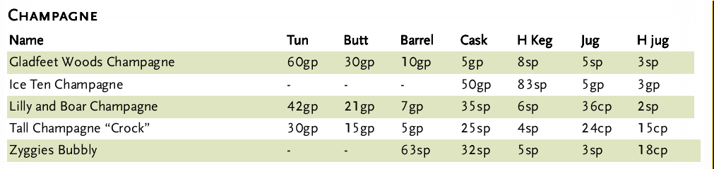

烈酒

苦艾酒Absinthe。这种甘草调味过的饮品遵从药物的醉酒规则。

烈火樱桃CherryFire。这种樱桃味的烈酒有一股强烈的刺激性香料味。

自杀志愿DeathWish。这种烈酒呈淡黄色，并且上酒时经常会带有一份老鼠颅骨。它闻起来有股葵花籽油的味道。（译者：夹带私货哩）

精灵的施舍Elquesstria。这是专门卖给非精灵批发商的，精灵烈酒的总称。这些清淡烈酒会因为区域不同而大相径庭，但大部分都是杜松子酒，有一股雨后丛林的气味。

精灵的安宁Elverquisst。这种稀有而昂贵的烈酒，是用吸收充足光照的稀有浆果酿造而成的。这种饮品一般只有在各式各样的精灵仪式上才会被珍惜的使用，很少被卖出去。它往往被储存在玻璃容器里。醉酒豁免dc13

火球术Fireball。这是一种肉桂色的杜松子酒，一般人很难适应它的口感。最开始的时候它是专门为施法者设计的，但很可惜的是，它从来没有火起来过。很多酒馆将它摆起来只是当一个噱头。

走火入魔Flindmaker。这种清澈的烈酒闻起来有淡淡地臭鸡蛋味，并且最开始是由豺狼人制作。最初是某些野蛮人部落和山地巨人收了它当作过路费，才开始喝它。之所以它受到追捧，是因为它适合在庆典的开场饮用。"毕竟无论接下来喝什么酒，总也不会比它差了。"

猪尿HogPiss。这种饲料拥有着如此冲击性的名字，可以说是最便宜的烈酒之一了。它的味道非常糟糕，而且会造成极为严重的宿醉，它往往会被广泛分销，当然也得小心被买家反过来找上门。（译者：bemade"outback"应该是俏皮话不确定何解）

马奶酒Kumiss。这是种发酵的马奶。它不算太稀有但除了特定地区也很少被贩卖。这种清淡烈酒口味非常的...需要习惯。

海酒Seawine。这种浓烈的谷类烈酒不是葡萄酒甚至不是由葡萄酿造成的。它可以说是盐水湿地和沿海地区发现的淀粉蒸馏得来。据说这酒的味道非法可怖，但人们喝它不是因为它的味道，而是它神奇的效应。它的可燃性非常强。

沙斯塔Shasta。这种廉价的米酒不是蒸馏而是酿造出来的。往往它会被加入许多的谷类酒和浓缩物，以至于它只勉勉强强还算得上米酒。当一个商人想要假装酒量很好很有品味时，可能会喝它。毕竟什么都不加的话，它的度数是很高的。醉酒豁免dc13

伏特加Vodka。这种酒可能很好喝也可能很糟，比较看运气，它往往是用土豆，黑麦或者淀粉制成。列出的价格是为中等水平制定的。要是最好品质的话价格大约能到达二十倍左右。

白眼威士忌WhiteEyeWhiskey。这种威士忌最近才打入市场，并且以一个巨大盲目的眼睛作为商标。按照文献记载它是由著名的海盗，白眼制作的，但似乎根本没人听说过这人的名字。不论如何，有一件事是毋庸置疑的：这种被完美烟熏的陈年威士忌是当今最好的威士忌之一；而它也担得上它的高价。

扎尔Zzar。从理论上来说这是一种重度加料雪梨葡萄酒，据说在海风中喝更为美味。自然而然的，它成了海盗和海运商人的最佳选择。醉酒豁免dc12
